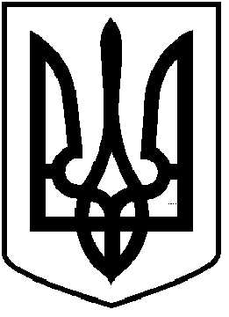
ЧОРТКІВСЬКА МІСЬКА РАДА
СТО ДВАДЦЯТЬ ДЕВ’ЯТА СЕСІЯ ВОСЬМОГО СКЛИКАННЯ

РІШЕННЯ

20 лютого 2026 року № 2952
м. Чортків

Про внесення змін до рішення міської ради від 03.07.2025 №2657 «Про надання згоди на прийняття в комунальну власність Чортківської міської територіальної громади, об’єктів майна пункту водопровідно - каналізаційного господарства станції Чортків»

Розглянувши звернення керівництва філії «Центр будівельно-монтажних робіт та експлуатації будівель і споруд» акціонерного товариства «Українська залізниця» №ФБМЕС-06/324н від 20.06.2025, керуючись абзацом 4 частини 1 статті 7, частиною 7 статті 7 Закону України «Про передачу об’єктів права державної та комунальної власності», статтями 25, 26, частиною 1 статті 59 Закону України «Про місцеве самоврядування в Україні», міська рада

ВИРІШИЛА:

1. Внести зміни до рішення міської ради від 03.07.2025 №2657 «Про надання згоди на прийняття в комунальну власність Чортківської міської територіальної громади, об’єктів майна пункту водопровідно - каналізаційного господарства станції Чортків», а саме доповнити його пунктами 2 та 3 такого змісту:
1.1. пункт 2: «Об’єкти майна пункту водопровідно-каналізаційного господарства станції Чортків наведені у додатку 1»;
1.2. пункт 3: «Об’єкти майна пункту водопровідно-каналізаційного господарства станції Чортків використовувати за цільовим призначенням та не відчужувати їх у приватну власність».
2. Балансоутримувачем майна, зазначеного у підпункті 1.1. цього рішення визнати комунальне підприємство «Чортківське виробниче управління водопровідно-каналізаційного господарства» міської ради.
3. Пункти 2 та 3 вважати пунктами 4 та 5 відповідно.
4. Організацію виконання цього рішення покласти на першого заступника міського голови з питань діяльності виконавчих органів міської ради Наталію ВОЙЦЕХОВСЬКУ.

5. Контроль за виконанням цього рішення покласти на постійну комісію міської ради з питань розвитку інфраструктури та комунального господарства.

Міський голова Володимир ШМАТЬКО

